2015年10月高等教育自学考试全国统一命题考试
建筑结构试验试卷[最新年份咨询qq593777558]
(课程代码02448)
一、单项选择题(本大题共l0小题，每小题2分，共20分)
在每小题列出的四个备选项中只有一个是符合题目要求的，请将其选出并将“答题卡”
1．拔出法的基本原理是依据混凝土的两个参数之间的相关关系提出的，即抗拔强度与
A.抗弯强度
B.抗剪强度
C.抗拉强度
D.抗压强度
2．混凝土结构的徐变、预应力结构钢筋的松弛等都需要进行静力荷载作用下的
A.长期试验
B.短期试验
C.拟动力试验
D.冲击试验
3．连续梁、四角支承和四边支承双向板结构试验需要两个以上支墩时，各支墩应具有相同
的
A.厚度
B.宽度
C.密度
D.刚度
4．作为荷载，若材料容重随大气温度、湿度发生变化，导致荷载不易恒定，能使荷载值产生误差的荷载材料是
A.标准铸铁砝码
B.混凝土立方试块[[微信公众号：ikaoti]
C.砖块
D.钢碇
5．结构液压疲劳试验机主要用于对各种结构构件(如梁、桁架等)进行单向负荷的压力及
弯曲疲劳试验。利用周期性的单向脉动荷载，所实现的动态疲劳试验波形是
A.瑞利波
B.正弦波
C.地震波
D.冲击波
6．在结构试验中，试件作为一个系统，其输出数据是试件的反应，输人数据是
A.力、裂缝宽度、温度等
B.力、位移、裂缝宽度等
C.力、位移、温度等
D.裂缝宽度、位移、温度等
7．荷载分级的分度值要满足试验量测的精度要求，加载设备要有足够的
A.转角储备[最新年份咨询qq593777558]
B.沉降储备
C.挠度储备
D.强度储备
8．传感器能将各种物理量按一定规律转换成可以直接测读的形式并显示出来，传感器的
功能是对物理量进行
A.记录
B.处理
C.感受
D.测量[[微信公众号：ikaoti]
9．对研究性试验，要求在开裂试验荷载计算值作用下恒载时间为
A.15分钟
B.30分钟
C.45分钟
D.60分钟
10．抗弯大梁台座由于受大梁本身抗弯强度与刚度的限制，其试验板和梁的跨度在7m以
下，宽度在
A.0．9m以下
B.1．0m以下
C.1．1m以下
D.1．2m以下
二、填空题(本大题共l0小题，每小题l分，共10分)
11．机械式激振器工作频率范围较窄，大致在50～60Hz以下，当工作频率很低时，_____
力就较小。
12．静力加载试验的_____是指荷载从零开始逐步递增一直加到试验某一预定目标或结构破坏为止。
13．对于各种类型的混凝土不可能有统一的曲线，只有考虑各种因素和条件建立各
种_____，在使用时才能得到比较满意的精度。
14．用适当的比例尺和相似材料制成与原型几何相似的试验对象，在模型上施加相似力系
(或称比例荷载)，使模型受力后重演_____的实际工作状态，最后按相似条件
由模型试验的结果推算实际结构的工作。
15．液压加载器主要工作原理是用高压油泵将具有一定_____的液压油压人液压
加载器的工作油缸，使之推动活塞，对结构施加荷载。
16．非周期性的结构抗震试验偏重于对结构_____的研究和评定。
17．对于一些比较重要的结构与工程，除在设计阶段进行必要而大量的试验研究外，在实际
结构建成以后，还要求通过试验，综合性地鉴定其质量的_____。
18．加载设备要操作方便，便于加载和卸载，并能控制加载速度，还能适应_____加
载、先后加载和恒载等不同要求。
19．电液伺服阀是电液伺服液压加载系统的心脏部分，指令发生器发出的信号经放大后输
入伺服阀，转换成大功率的液压信号，将来自_____的液压油输入加载器，使加
载器按输入信号的变化规律对结构施加荷载。
20．根据我国现行的抗震设计规范，结构应具有“小震不坏、中震可修、大震不倒”的
_____.
三、名词解释题(本大题共5小题，每小题2分，共10分)[最新年份咨询qq593777558]
21．试验加载制度
22.仪器线性度
23．地震模拟振动台试验
24．原位试验
25．试验加载误差[[微信公众号：ikaoti]
四、简答题(本大题共l0小题，每小题4分。共40分)
请在答题卡上作答.
26．结构试验中试件支承装置的作用是什么?
27．为什么试验时可以采用不同于设计计算所规定的荷载图式?
28．何为结构的疲劳现象?[本科目答案页面导航：http://zk.ikaoti.cn/zikao.htm]
29．试验中如何控制混凝土结构构件预载时的加载值?
30．试验中如何确定最大裂缝宽度值?
31．试验中如何设计钢筋混凝土偏心受压构件，以满足加载要求?
32．回弹法检测结构构件混凝土强度有哪两类方法?
33．为什么控制作用力加载法在低周反复加载试验中较少使用?
34．钻芯法检测混凝土强度时，为何芯样端面必须进行加工?
35．为什么模型结构的相似关系是模型设计的关键?
五、计算题(本大题共3小题，第36小题8分。第37、38小题各6分，共20分)
请在答题卡上作答.
36．某匀质结构构件受轴向荷载，其电阻应变计布置如题36图所示，测量轴向应变时用全桥泊松比桥路，应变仪显示的测量应变值为260，已知结构材料的泊松比为0．3，材料的弹性模量为200GPa，构件横截面为矩形，截面高度为0．1m，截面宽度为0．05m。
要求：(1)绘出测量应变桥路图；
(2)计算构件上该测点的轴向应变；
(3)计算该构件的轴向荷载P。
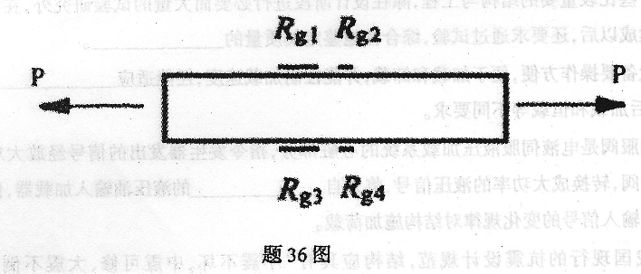
37．下表为混凝土结构模型在各级荷载作用下不同测点在x方向的位移，请画出各级荷载
作用下的测点位置与x方向位移的关系曲线，并定性分析结构的整体变形情况。
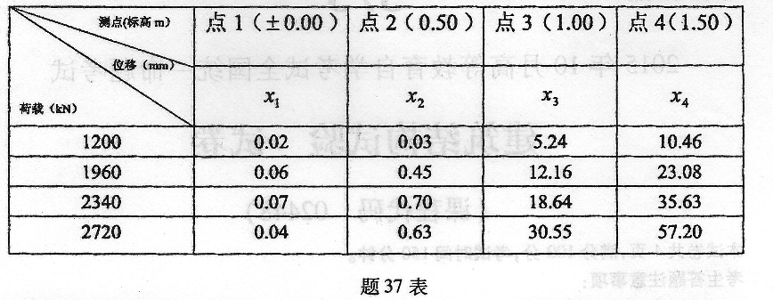
38．已知某杆件在进行静力模型实验时，测得模型某截面应力，若给定弯矩柜似常数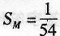，几何相似常数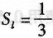，求原型结构该截面应力值。
本年份无答案，购买页面已说明！请无需再确认拉，谢谢！
